附件2：

常德市中小学招生报名电脑PC端操作手册
一、登录常德智慧教育云平台。使用谷歌或者win11自带edge浏览器登录常德智慧教育云平台https://www.cdedu.cn，
二、登录常德义务教育招生报名系统。点击常德智慧教育云平台中“教育服务”-“常德义务教育招生报名系统”。
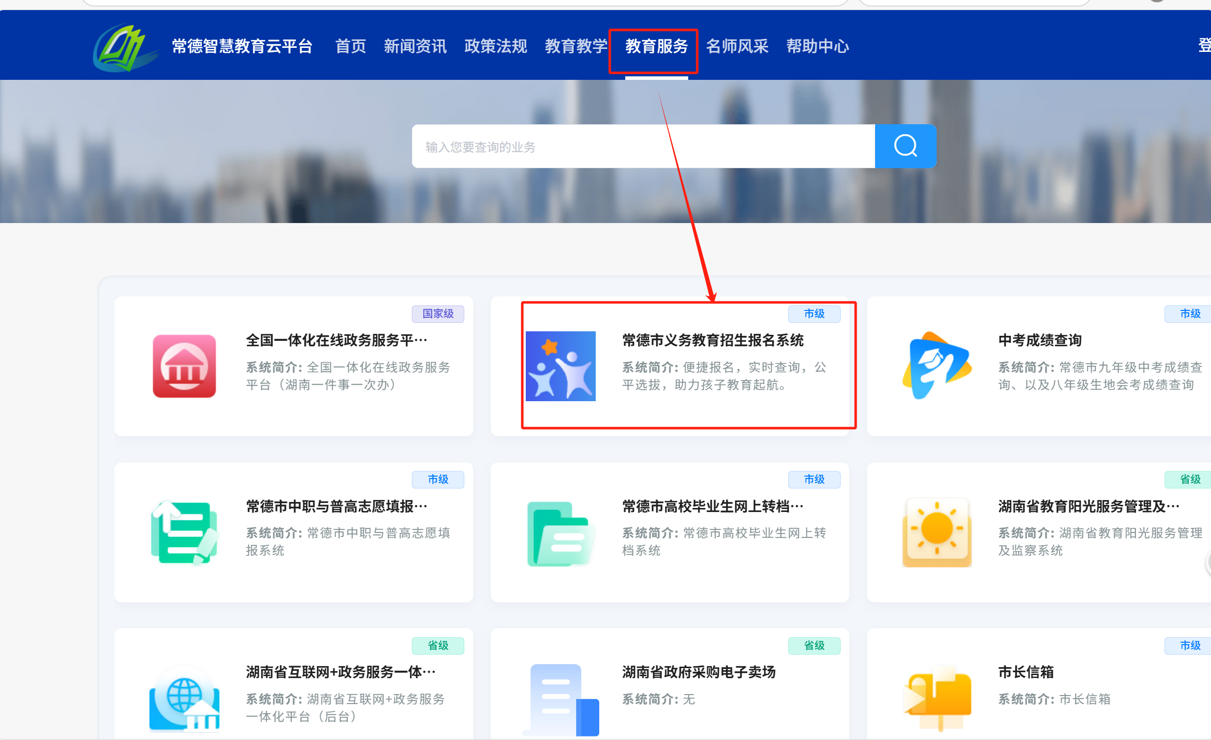
三、用户登录与实名：点击“教育服务”-“常德市义务教育招生报名系统”，弹出“常德智慧云平台”登录窗口，点击“切换手机号登录”，使用“手机号+动态验证码”登录。登录后，点击“常德市义务教育招生报名系统”弹出实名信息页面，填写后，点击确定即可，实名后，不需要二次实名。（注：必须使用手机号码本人的姓名和身份证号码才可实名成功。）

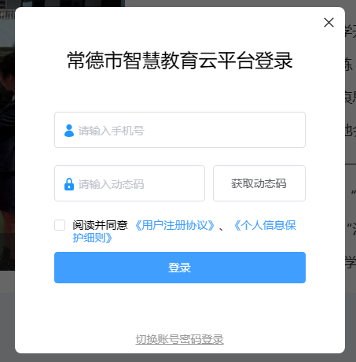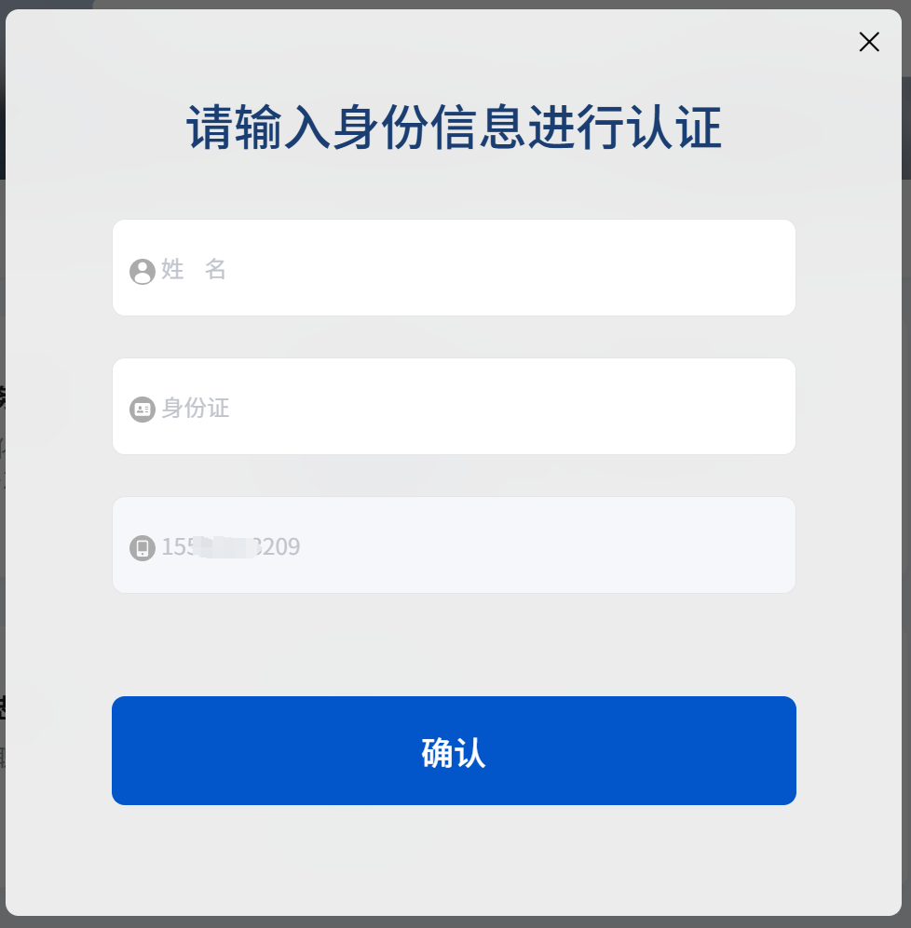

四、报名服务：
1.点击【快速通道】选择需要报名的区县，例如【武陵区】跳转到报名页面，选择需要报名的阶段，点击【我要申请】。
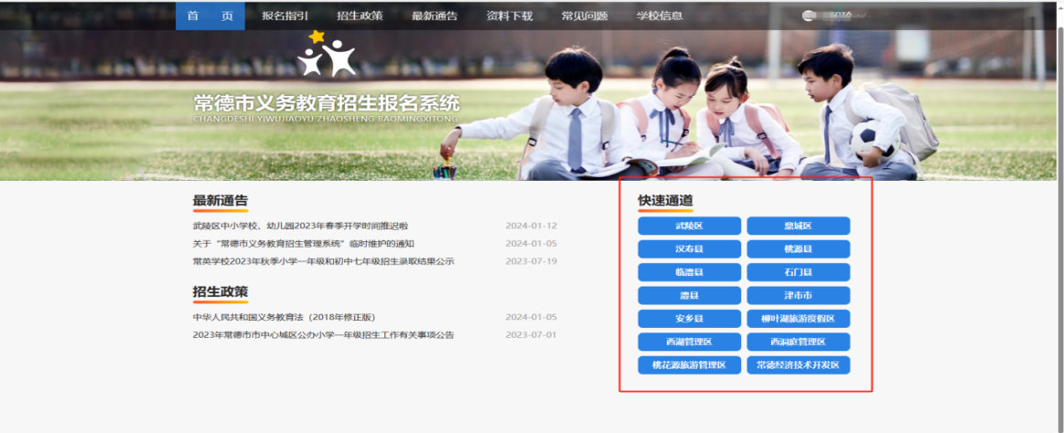
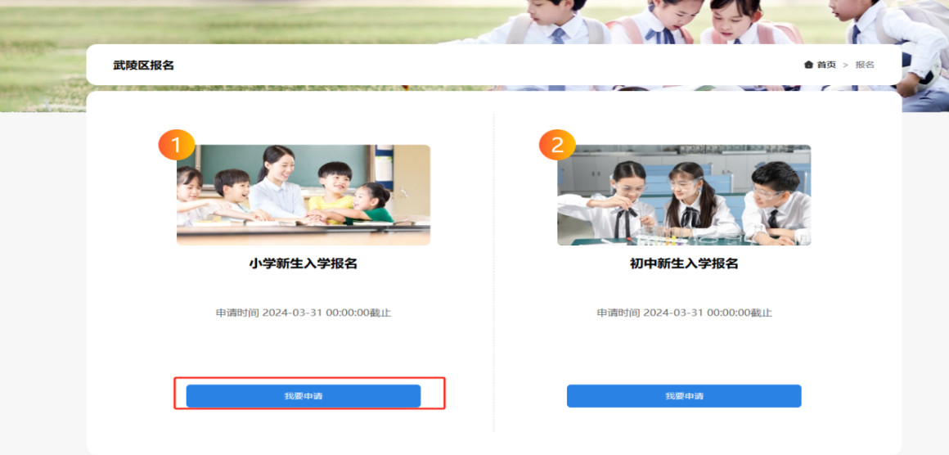

2.信息填报：按照房户类型进行报名信息表单的填写。
（1)是否申请乡镇学校：选择是则可选择该区县内的乡镇学校，选择否则系统根据报名信息自动分配。
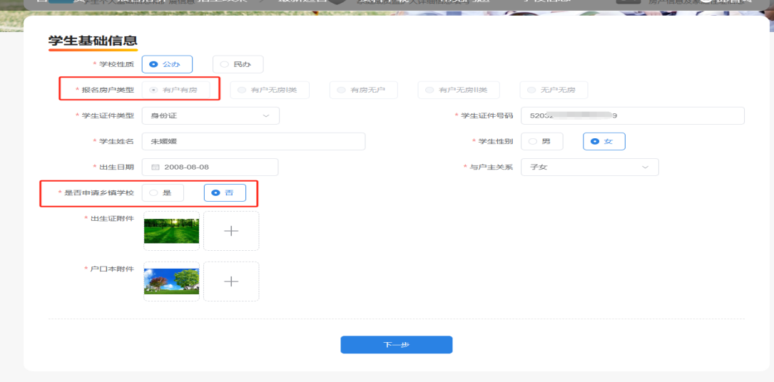
(2)地址信息：居住小区先自己填写小区名字关键字，再通过系统搜索选择，如搜索不到居住小区，可直接填写正确的家庭地址。如图所示：
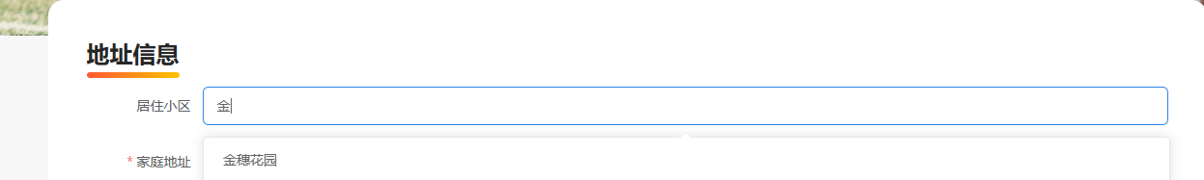
(3)提交报名：所有的信息填写无误后，点击提交报名，则会弹出报名成功的提示。
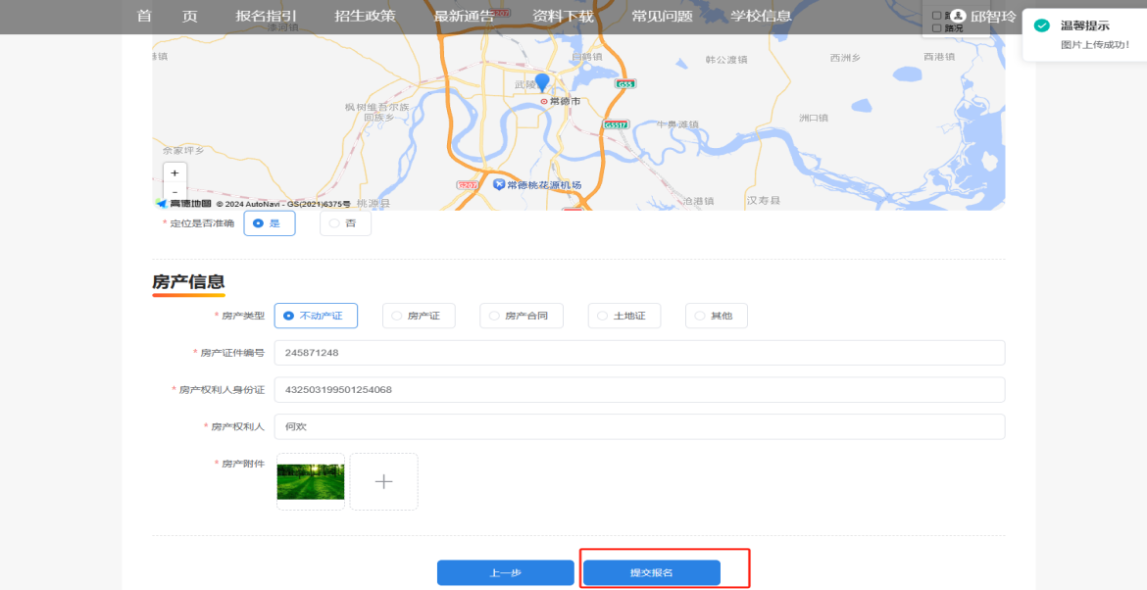
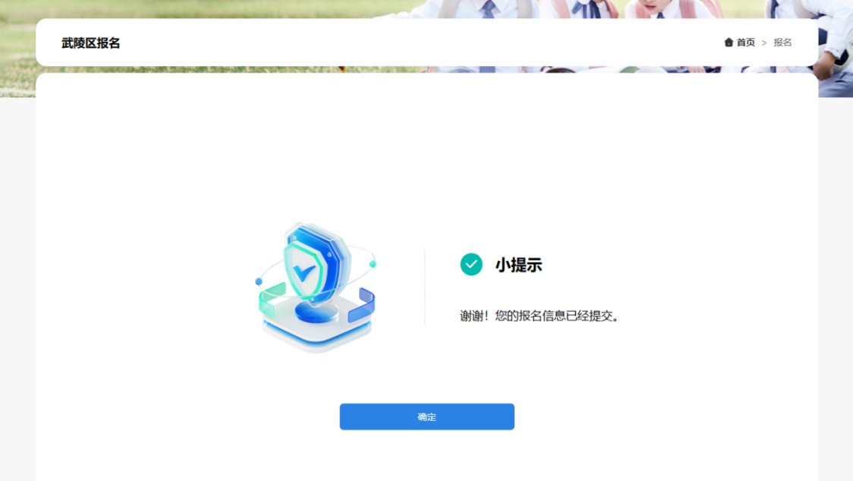
填报注意事项：上传‘学生户口附件’等附件信息时，附件格式限制为图片格式，家长可选择手机拍照上传或将附件照片保存至手机，然后在手机相册中进行图片上传。
家庭住址与定位：系统将根据家长所填写的家庭住址进行区域自动分配学区。请家长们根据提示填写好家庭住址，填写好后，系统会自动在下方的地图中进行地址定位，请家长们确认在地图上定位到的地址是否与填写的地址相符，并在‘定位是否正确’处选择‘是/否’。
4.报名进度查询：报名信息提交成功后，可在我的报名查看报名信息进度。

5.修改：当后台审核返回给家长时，家长会收到一条短信提醒，此时在查询进度处可以查看到右侧有个‘修改’按钮（没有收到修改短信提醒时不会出现修改按钮），家长可在我的报名端点击【修改】按钮，按照短信提示进行修改。
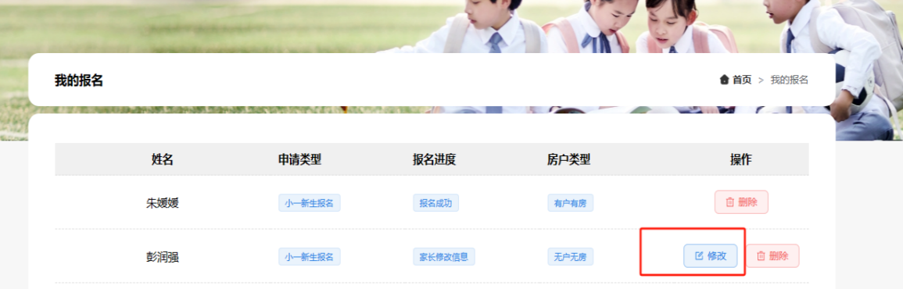
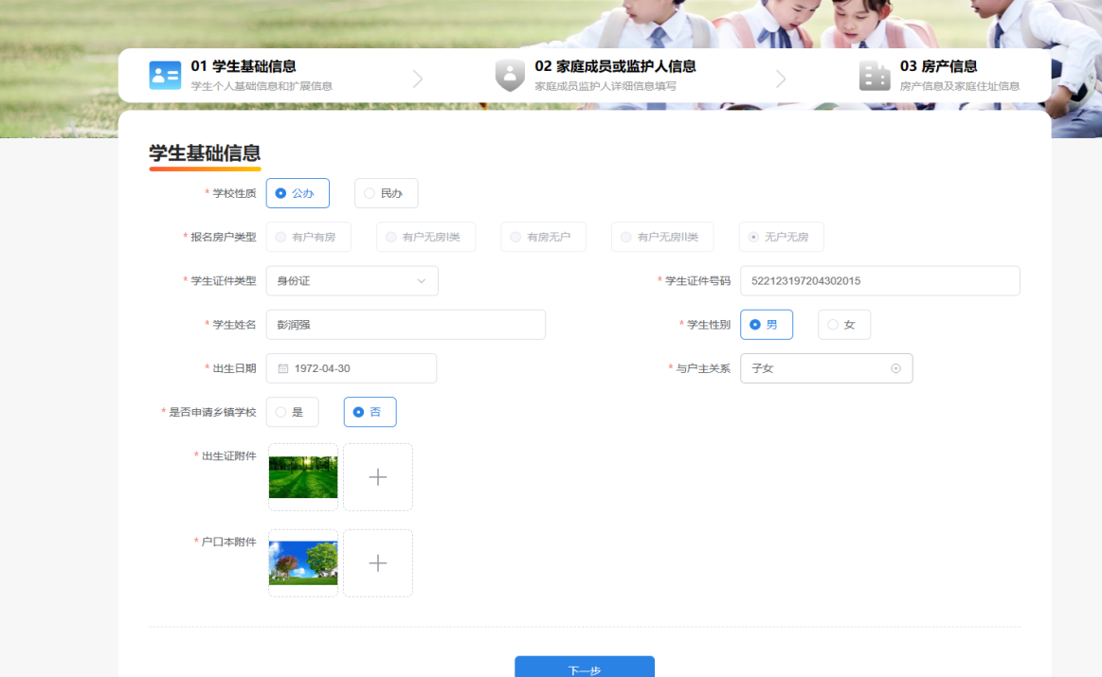
6.删除：家长在招生计划未结束之前，点击【删除】按钮可对已经提交的报名信息进行删除，并重新提交。
